目录

1. let、const 和 block 作用域 2

2. 箭头函数（Arrow Functions） 3

3. 函数参数默认值 5

4. Spread / Rest 操作符 5

5. 对象词法扩展 7

6. 二进制和八进制字面量 8

7. 对象和数组解构 8

8. 对象超类 9

9. 模板语法和分隔符 9

10. for...of VS for...in 10

11. Map 和 WeakMap 10

12. Set 和 WeakSet 11

13. 类 13

14. Symbol 15

15. 迭代器（Iterators） 16

16. Generators（生成器） 17

17. Promises 18

17. import 和 export 19

参考资料 19

# 1. let、const 和 block 作用域

在ES6以前，var关键字声明变量。无论声明在何处，都会被视为声明在函数的最顶部(不在函数内即在全局作用域的最顶部)。这就是函数****变量提升****例如:

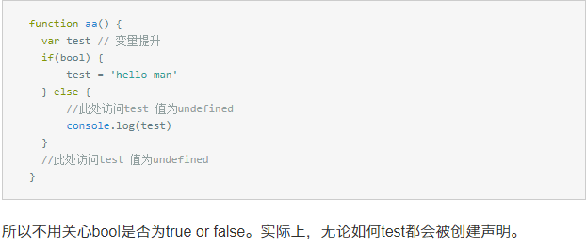

* let 关键词声明的变量不具备变量提升（hoisting）特性
* let 和 const 声明只在最靠近的一个块中（花括号内）有效
* 当使用常量 const 声明时，请使用大写变量，如：CAPITAL_CASING
* const 在声明时必须被赋值 否则报语法错误SyntaxError

var a = 2;

{

let a = 3;// 只在这个{}中有效

console.log(a); // 3

}

console.log(a); // 2

{

const ARR = [5,6];// const变量名大写

ARR.push(7);

console.log(ARR); // [5,6,7]

ARR = 10; // TypeError

// const CFF;//const 在声明时必须被赋值// console.log(CFF);

// 报错：Uncaught SyntaxError: Missing initializer in const declaration

}

## 1）块级作用域示例

var funcs = []

for (var i = 0; i < 10; i++) {

funcs.push(function() { console.log(i) })

}

funcs.forEach(function(func) {

func()

})

一看就知道输出 10 十次

但是如果我们想依次输出0到9呢？两种解决方法。直接上代码。

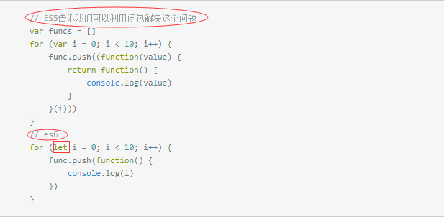

# 2. 箭头函数（Arrow Functions）

ES6 中，箭头函数就是函数的一种简写形式，使用括号包裹参数，跟随一个 =>，紧接着是函数体：

箭头函数最直观的三个特点。

* 不需要function关键字来创建函数
* 省略return关键字
* 继承当前上下文的 this 关键字

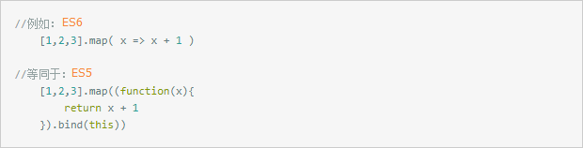

说个小细节。

当你的函数**有且仅有一个参数**的时候，是可以省略掉括号的。当你函数返回**有且仅有一个表达式**的时候可以省略{}；例如:

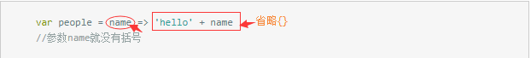

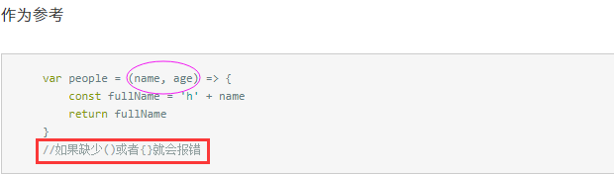

当然，箭头函数不仅仅是让代码变得简洁，函数中 this 总是绑定总是指向对象自身。具体可以看看下面几个栗子：

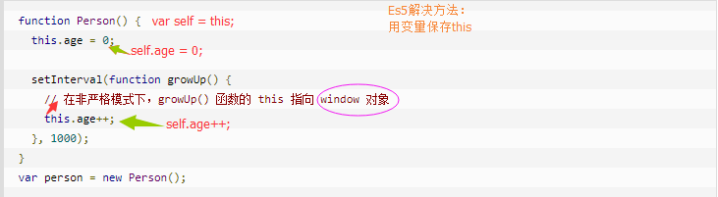

而使用箭头函数可以省却这个麻烦：

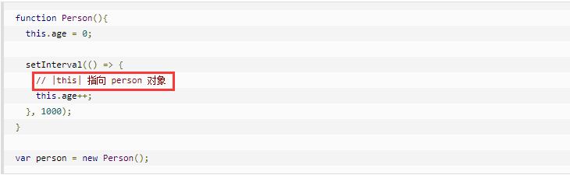

# 函数参数默认值

ES6 中允许你对函数参数设置默认值：

ES5示例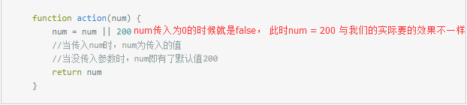

ES6为参数提供了默认值。在定义函数时便初始化了这个参数，以便在参数没有被传递进去时使用。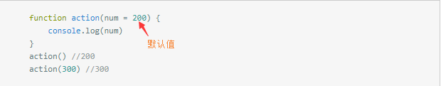

# 4. Spread / Rest 操作符

Spread / Rest 操作符指的是 ...，具体是 Spread 还是 Rest 需要看上下文语境。

当被用于迭代器中时，它是一个 Spread 操作符：

function foo(x,y,z) {

console.log(x,y,z);}

let arr = [1,2,3];

foo(...arr); // 1 2 3

当被用于函数传参时，是一个 Rest 操作符：

function foo(...args) {

console.log(args);}

foo( 1, 2, 3, 4, 5); // [1, 2, 3, 4, 5]

接下来就展示一下它的用途。

* 组装对象或者数组

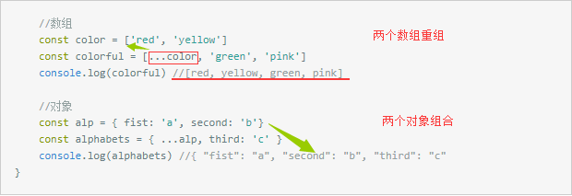

* 获取数组或者对象除了前几项或者除了某几项的其他项

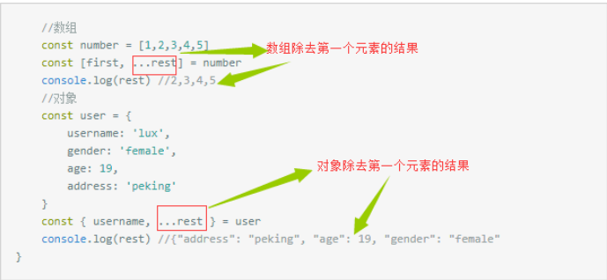

对于 Object 而言，还可以用于组合成新的 Object 。(ES2017 stage-2 proposal) 当然如果有重复的属性名，右边覆盖左边

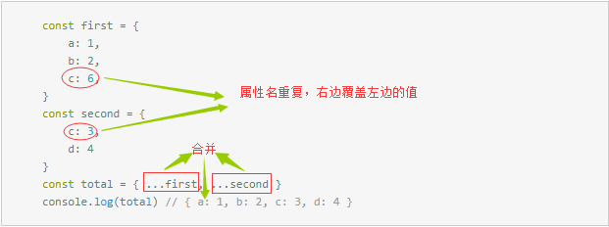

# 5. 对象词法扩展

ES6 允许声明在对象字面量时使用简写语法，来初始化属性变量和函数的定义方法，并且允许在对象属性中进行计算操作：

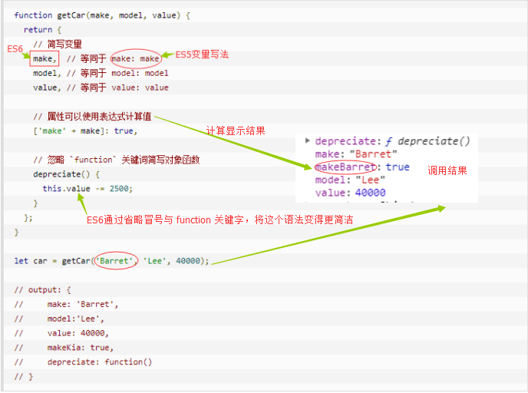

ES6 对象提供了Object.assign()这个方法来实现浅复制。Object.assign()可以把任意多个源对象自身可枚举的属性拷贝给目标对象，然后返回目标对象。第一参数即为目标对象。在实际项目中，我们为了不改变源对象。一般会把目标对象传为{}



示例：

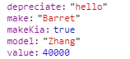let objA = {make: 'Barret',model:'Lee',value: 40000,};

let objB = {makeKia: true,depreciate: 'hello',model:'Zhang'}

const obj = Object.assign({}, objA, objB)

console.log(obj)

# 6. 二进制和八进制字面量

ES6 支持二进制和八进制的字面量，通过在数字前面添加 0o 或者0O 即可将其转换为八进制值， 二进制使用 `0b` 或者 `0B`：

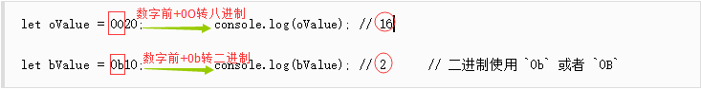

# 7. 对象和数组解构

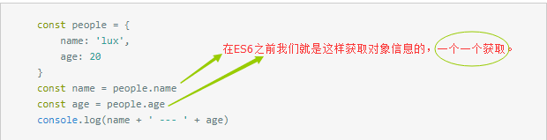

解构可以避免在对象赋值时产生中间变量：

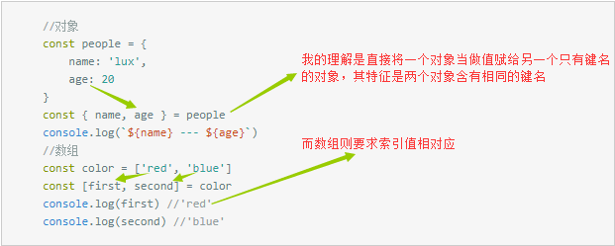

# 8. 对象超类

ES6 允许在对象中使用 super 方法：

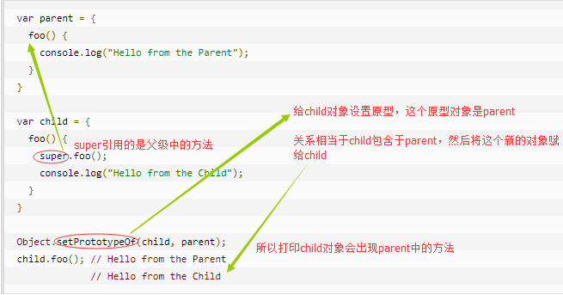

# 9. 模板语法和分隔符

ES6 中有一种十分简洁的方法组装一堆字符串和变量。

* 第一个用途，基本的字符串格式化。将表达式嵌入字符串中进行拼接。用${}来界定。

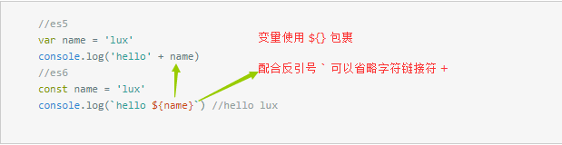

* 第二个用途，在ES5时通过反斜杠(\n)来做多行字符串或者字符串一行行拼接。ES6反引号(``)直接搞定。

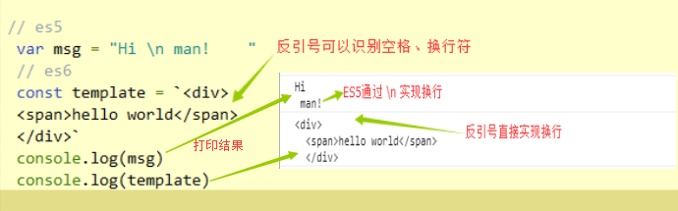

# 

# 10. for...of VS for...in

for...of 用于遍历一个迭代器，如数组：

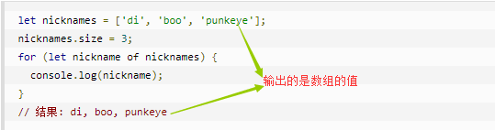

for...in 用来遍历对象中的属性：

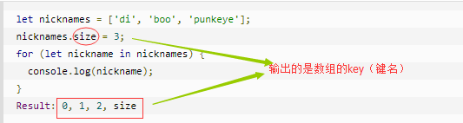

# 11. Map 和 WeakMap

ES6 中两种新的数据结构集：Map 和 WeakMap。事实上每个对象都可以看作是一个 Map。

一个对象由多个 key-val 对构成，在 Map 中，任何类型都可以作为对象的 key，如：

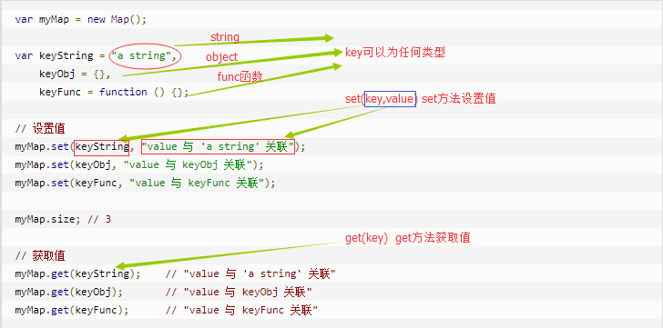

WeakMap

WeakMap 就是一个 Map，只不过它的所有 key 都是弱引用，意思就是 WeakMap 中的东西垃圾回收时不考虑，使用它不用担心内存泄漏问题。

另一个需要注意的点是，WeakMap 的所有 key 必须是对象。它只有四个方法 delete(key),has(key),get(key) 和set(key, val)：

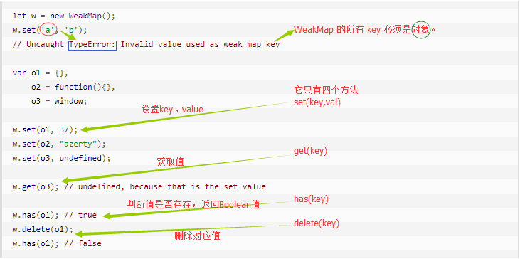

# 12. Set 和 WeakSet

Set 对象是一组不重复的值，重复的值将被忽略，值类型可以是原始类型和引用类型：

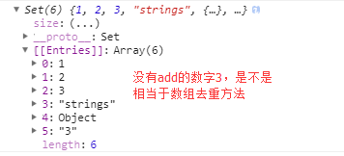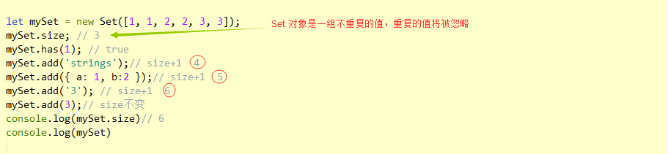add方法添加值，has方法查看值是否存在，size查看Set对象长度



可以通过 forEach 和 for...of 来遍历 Set 对象：

Set 同样有 delete() 和 clear() 方法。

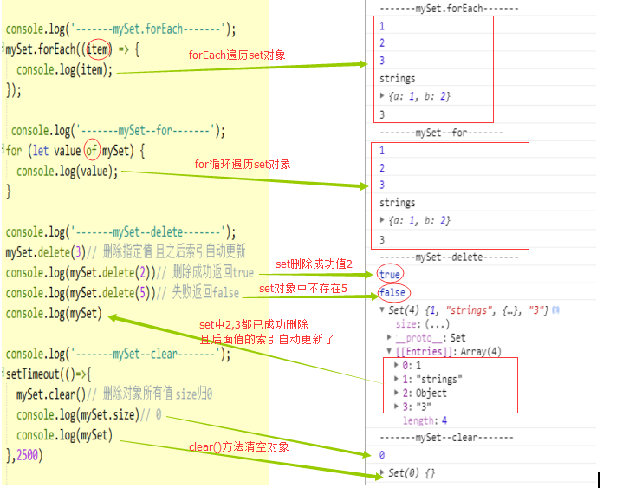

WeakSet

类似于 WeakMap，WeakSet 对象可以让你在一个集合中保存对象的弱引用，在 WeakSet 中的对象只允许出现一次：（保存的元素只能为对象）

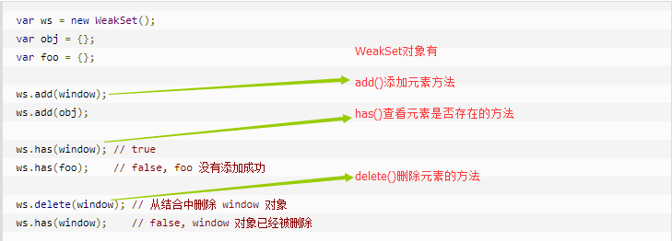

# 13. 类

ES6 中有 class 语法。值得注意是，这里的 class 不是新的对象继承模型，它只是原型链的语法糖表现形式。

函数中使用 static 关键词定义构造函数的的方法和属性：

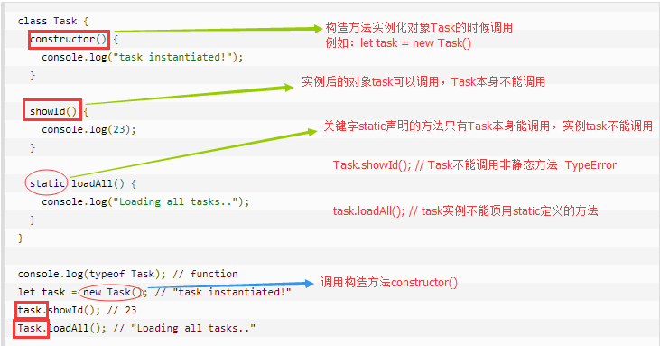

类中的继承和超集：

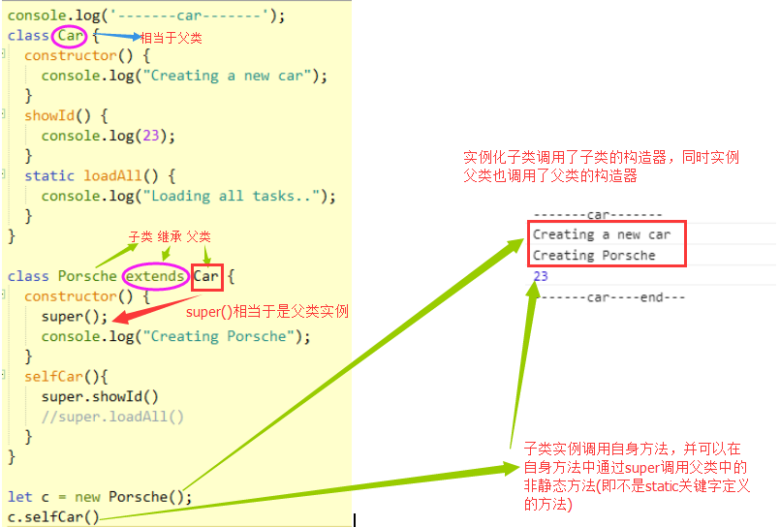

extends 允许一个子类继承父类，需要注意的是，子类的constructor 函数中需要执行 super() 函数。**（必须执行**super**()否则报错：**Must call super constructor in derived class before accessing 'this' or returning from derived constructor**）**

super作为函数调用时，代表父类的构造函数，不过this指向的子类实例对象。所以如果你在子类Porsche的constructor中执行super()，就相当于执行A.prototype.constructor.call(this)。

当然，你也可以在子类方法中调用父类的方法，如super.showId()。

在 这里 阅读更多关于类的介绍。

有几点值得注意的是：

* 类的声明不会提升（hoisting)，如果你要使用某个 Class，那你必须在使用之前定义它，否则会抛出一个 ReferenceError 的错误**（必须先声明在使用，否则报错）**
* 在类中定义函数不需要使用 function 关键词

<https://segmentfault.com/q/1010000012836835/>

# 14. Symbol

Symbol 是一种新的数据类型，它的值是唯一的，不可变的。ES6 中提出 symbol 的目的是为了生成一个唯一的标识符，不过你访问不到这个标识符：



注意，这里 Symbol 前面不能使用 new 操作符。

如果它被用作一个对象的属性，那么这个属性会是不可枚举的：（不能循环）

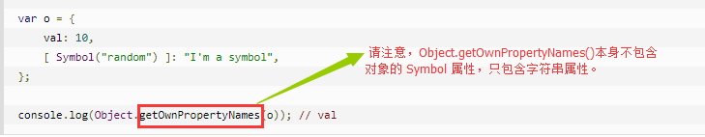

因为所有的对象在初始化的时候不会包含任何的 Symbol，除非你在对象上赋值了 Symbol 否则Object.getOwnPropertySymbols()只会返回一个空的数组。

如果要获取对象 symbol 属性，需要使用Object.getOwnPropertySymbols(o)。

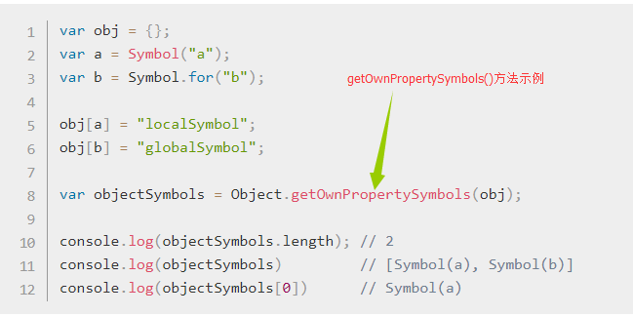

## <https://developer.mozilla.org/zh-CN/docs/Web/JavaScript/Reference/Global_Objects/Object/getOwnPropertySymbols>

# 15. 迭代器（Iterators）

迭代器允许每次访问数据集合的一个元素，当指针指向数据集合最后一个元素是，迭代器便会退出。它提供了 next() 函数来遍历一个序列，这个方法返回一个包含 done 和 value 属性的对象。

ES6 中可以通过 Symbol.iterator 给对象设置默认的遍历器，无论什么时候对象需要被遍历，执行它的 @@iterator 方法便可以返回一个用于获取值的迭代器。

数组默认就是一个迭代器：

var arr = [11,12,13];var itr = arr[Symbol.iterator]();

itr.next(); // { value: 11, done: false }

itr.next(); // { value: 12, done: false }

itr.next(); // { value: 13, done: false }

itr.next(); // { value: undefined, done: true }

你可以通过 [Symbol.iterator]() 自定义一个对象的迭代器。

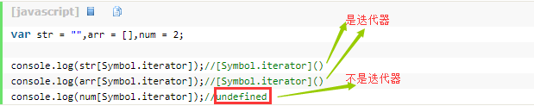

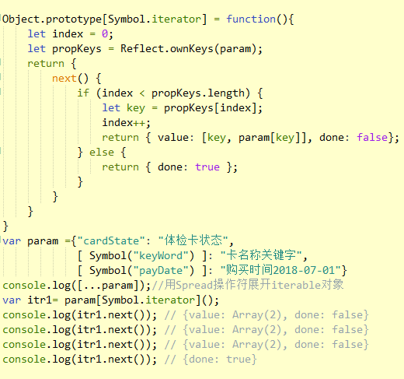

自定义迭代器的方法见以下链接：

<http://blog.csdn.net/kittyjie/article/details/50466471>

# 16. Generators（生成器）

Generator 函数是 ES6 的新特性，它允许一个函数返回的可遍历对象生成多个值。

在使用中你会看到 * 语法和一个新的关键词 yield **:**

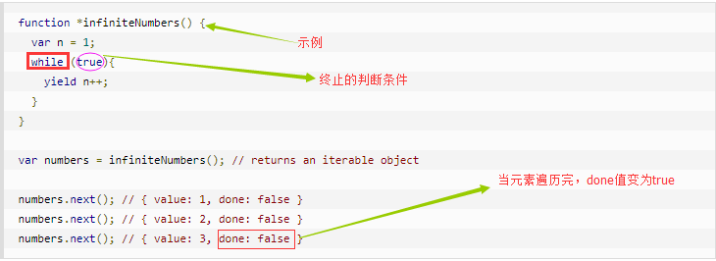

每次执行 yield 时，返回的值变为迭代器的下一个值。

# 17. Promises

ES6 对 Promise 有了原生的支持，一个 Promise 是一个等待被异步执行的对象，当它执行完成后，其状态会变成 resolved 或者rejected。

示例地址：<https://github.com/sinosoft4git/Knowledgelib/blob/master/AboutVue/demo/src/components/test/msgBox.vue>

var p = new Promise(function(resolve, reject) {

if (/* condition */) {

// fulfilled successfully

resolve(/* value */);

} else {

// error, rejected

reject(/* reason */);

}});

每一个 Promise 都有一个 .then 方法，这个方法接受两个参数，第一个是处理 resolved 状态的回调，一个是处理 rejected 状态的回调：

p.then((val) => console.log("Promise Resolved", val),(err) => console.log("Promise Rejected", err));

# 17. import 和 export

import导入模块、export导出模块（导入的时候有没有大括号的区别是什么。下面是工作应用中的总结：）

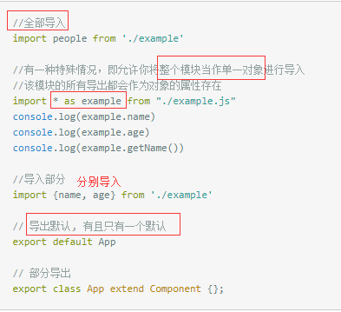

* 当用export default people导出时，就用 import people 导入（不带大括号）
* 一个文件里，有且只能有一个export default。但可以有多个export。
* 当用export name 时，就用import { name }导入（记得带上大括号）
* 当一个文件里，既有一个export default people, 又有多个export name 或者 export age时，导入就用 import people, { name, age }
* 当一个文件里出现n多个 export 导出很多模块，导入时除了一个一个导入，也可以用import * as example

# 参考资料

<https://www.jianshu.com/p/287e0bb867ae>

<http://www.runoob.com/w3cnote/es6-concise-tutorial.html>

<https://www.cnblogs.com/kongxy/p/4618173.html>